**10 – Una faccia, un profilo: tracciare TEMPO: 20 minuti**

Guardate la foto del personaggio che avete scelto: rappresenta il personaggio che vi chiedo di descrivere. Dategli un nome, un’età, una provenienza, un carattere, un passato, un modo di parlare e di comportarsi. Scrivete in terza persona.

|  |  |  |  |
| --- | --- | --- | --- |
| **1** | **2** | **5** | **7 Petra** |
| **3**  **Monika** | **4** | **6** | **8** |
| **9 Denisa** | **10** | **11** | **12** |

**Cosa potreste dire di questa persona?**

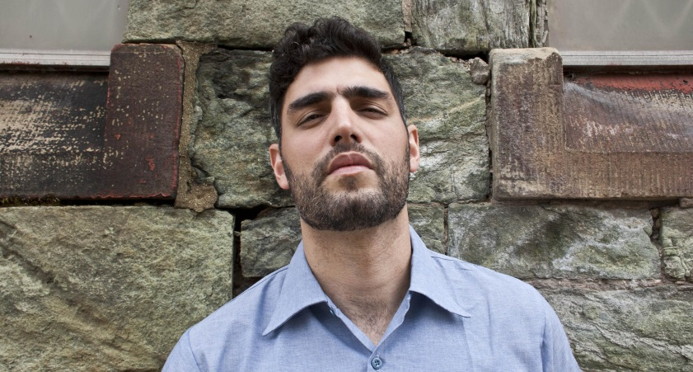

Potrebbe essere italiano o spagnolo e si potrebbe chiamare Alessio, Rocco o Raoul.

Età: sulla trentina

Carattere: (Petra) inquieto e reattivo (reagisce subito agli stimoli esterni), (Denisa) arrogante, non gentile con le ragazze, (Monika) lunatico, si sente superiore agli altri

Il suo passato: (Denisa) non ha concluso granché nello studio e nel lavoro; (Petra) può essere un artista che ha già fatto qualcosa e adesso è in una fase di riflessione; (Monika) lavora, spende tutto quello che guadagna perché gli piace divertirsi.

Parla in dialetto

**Tornando alla foto da voi scelta, cosa vi ha spinto a dire quello che avete detto?**

**Pensando al personaggio che vi è capitato,**

**-Che sensazione generale vi ha trasmesso al primo sguardo?**

**-Quale particolare vi è sembrato speciale? O degno di nota? E perché quel particolare è importante per voi?**

Petra: la foto non mi ha suggerito nulla, ha semplicemete una faccia da bravo ragazzo

Monika: il sorriso, la positività

Denisa: il suo modo di vestire, il cellulare, lo sfondo

**E in che modo quel particolare rimanda alle vostre convinzioni più generali riguardanti le donne, gli uomini, l’età, il modo di vestirsi ecc?**

Riflessione sul ruolo dello STEREOTIPO

Monika: ho visto lo stereotipo e sono andata oltre, ho cambiato sguardo

Denisa: ho visto lo stereotipo

Petra: ho visto lo stereotipo